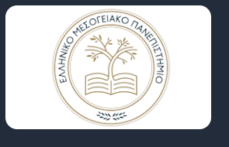 ΕΛΛΗΝΙΚΟ ΜΕΣΟΓΕΙΑΚΟ ΠΑΝΕΠΙΣΤΗΜΙΟ

ΤΜΗΜΑ ΔΙΟΙΚΗΤΙΚΗΣ ΕΠΙΣΤΗΜΗΣ ΚΑΙ ΤΕΧΝΟΛΟΓΙΑΣ

**ΑΝΑΚΟΙΝΩΣΗ**

Λόγω των συνθηκών σχετικά για την εξάπλωση του Κορωνοϊού (COVID-19) στη χώρα μας, η προγραμματισμένη ορκωμοσία των αποφοίτων μας την Παρασκευή 8 Μαΐου 2020 και ώρα 11.00, **αναβάλλεται** εγκαίρως για να μην παρατείνουμε την αβεβαιότητα πραγματοποίησής της το επόμενο διάστημα αλλά και για προγραμματίσετε καλύτερα την συμμετοχή σας,.

Η νέα ημερομηνία διεξαγωγής της ορκωμοσίας θα γίνει γνωστή σε επόμενη ανακοίνωση στην σελίδα του Τμήματος. Στην ορκωμοσία αυτή θα μπορούν να συμμετέχουν όλοι οι φοιτητές που θα έχουν υποβάλει κανονικά τα δικαιολογητικά τους στη Γραμματεία του Τμήματος, μέχρι και την ημερομηνία που θα σας γνωστοποιηθεί μαζί με την νέα ημερομηνία διεξαγωγής της ορκωμοσίας.

Από το Τμήμα Διοικητικής Επιστήμης και Τεχνολογίας